Se desea diseñar una base de datos para gestionar la información sobre los empleados de una

empresa, a partir de las siguientes condiciones: para cada empleado dispondremos de

su DNI, nombre, edad, salario y departamento en el que trabaja. Un empleado puede no

tener asignado un departamento durante un tiempo. De cada departamento sabemos su código,

nombre, el número del despacho en el que se ubica y conocemos cuál es el jefe de dicho

departamento. Un empleado no podrá ser jefe de más de un departamento. Podemos tener

registrado un departamento sin que aún haya empleados en el mismo. Hacer dos versiones del

ejercicio. Una primera versión, en la que todos los departamentos deben tener asignado un jefe. Y

otra, en la que el departamento permita tener durante algún tiempo el jefe de departamento sin

asignar.

Entidad relación:

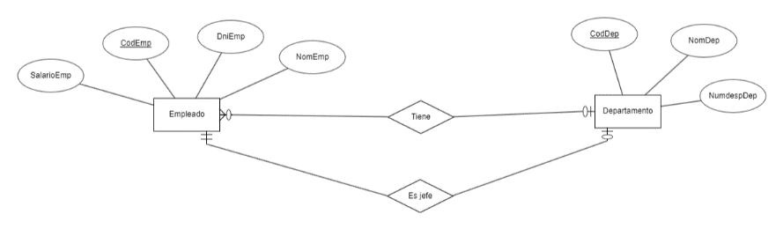

Referencial:

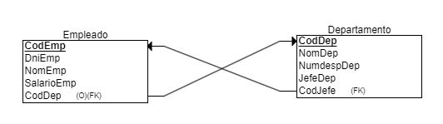

DED:

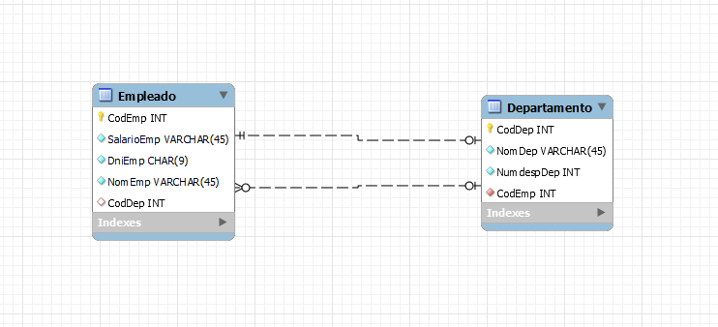

Entidad relación:

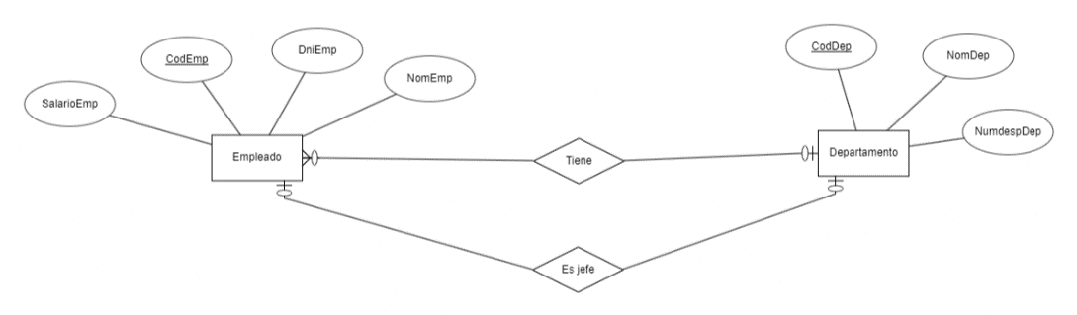

Referencial:

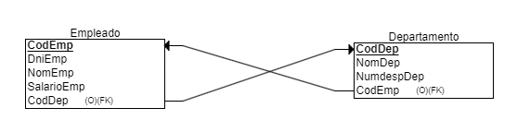

DED:

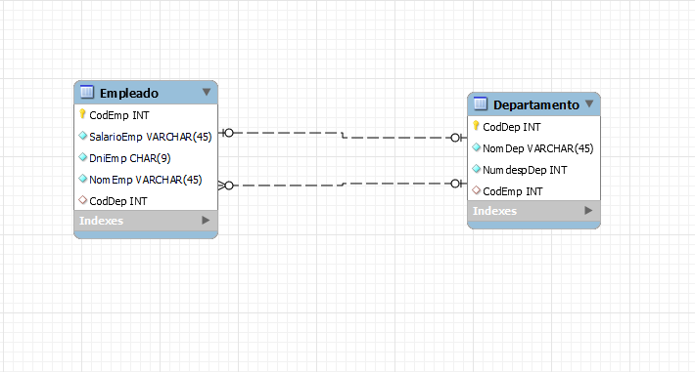

Crear tablas:

Create Database ejercicio9;

CREATE TABLE Empleado

(

CodEmp INT NOT NULL,

DniEmp varchar(9) NOT NULL,

NomEmp varchar(45) NOT NULL,

SalarioEmp INT NOT NULL,

CodDep INT,

PRIMARY KEY (CodEmp);

CREATE TABLE Departamento

(

CodDep INT NOT NULL,

NomDep varchar(45) NOT NULL,

NumdespDep INT NOT NULL,

JefeDep varchar(45) NOT NULL,

CodJefe INT NOT NULL,

PRIMARY KEY (CodDep),

FOREIGN KEY (CodJefe) REFERENCES Empleado(CodEmp)

);

Alter table Empleado

ADD CONSTRAINT FK_TuTabla_Departamento

FOREIGN KEY (CodDep) REFERENCES Departamento(CodDep);